VBK bevezető fizika 6. anyag

Javasolt sorrend:
16.20.
16.5.
16.1.
16.34.
16.14.
16.3.
16.24.
16.12.
16.13.

16.1. Mennyi hőmennyiséget kell közölnünk 3 kg vízzel, ha a hőmérsékletét 20 °C-ról 50 °C-ra akarjuk növelni?

16.3. Az ábrán ideális gázzal végzett körfolyamat látható. Mely szakaszokon történt hőfelvétel, és melyekben hőleadás?  A felvett vagy leadott hő volt több összesen az egész körfolyamatban? | 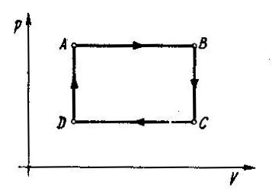
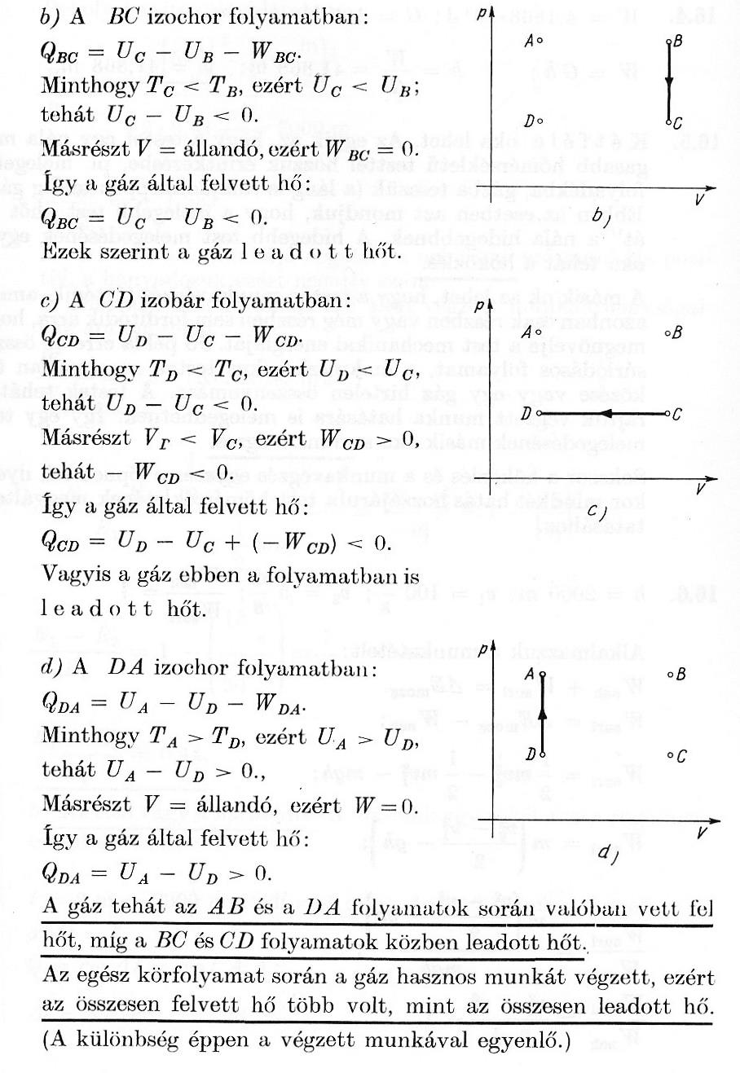
16.5. Mitől melegedhet egy test?
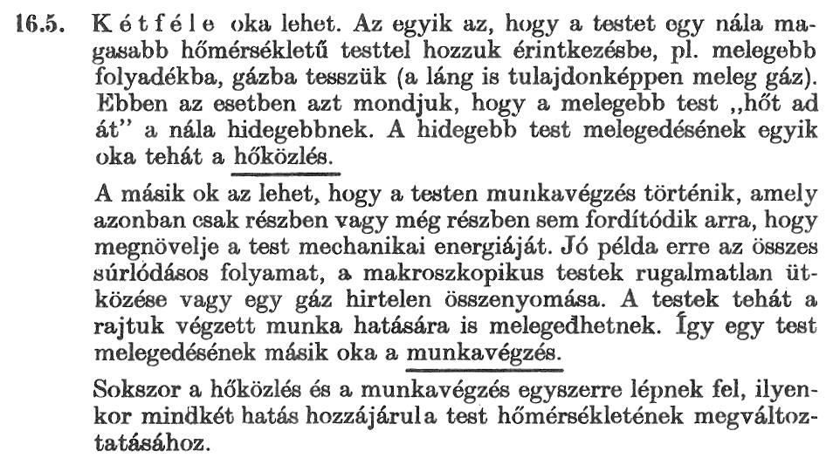

16.12. A diagram ugyanazon gáznak egy izotermikus és egy adiabatikus kiterjedését ábrázolja. Melyik görbe melyik állapotváltozáshoz tartozik? | 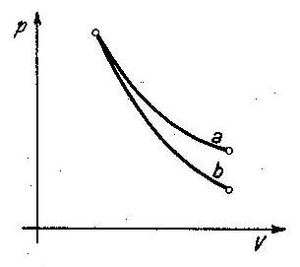

16.13. Egy kg oxigéngázt adiabatikusan összenyomunk, ennek következtében a hőmérséklete
20 °C-ról 500 °C-ra nő. Számítsuk ki
a) a gáz belső energiájának változását,
b) a gáz összenyomására fordított munkát.
Az oxigéngáz állandó térfogaton mért fajhője c_{v} = 6,53·10² J / (kg ·°C).
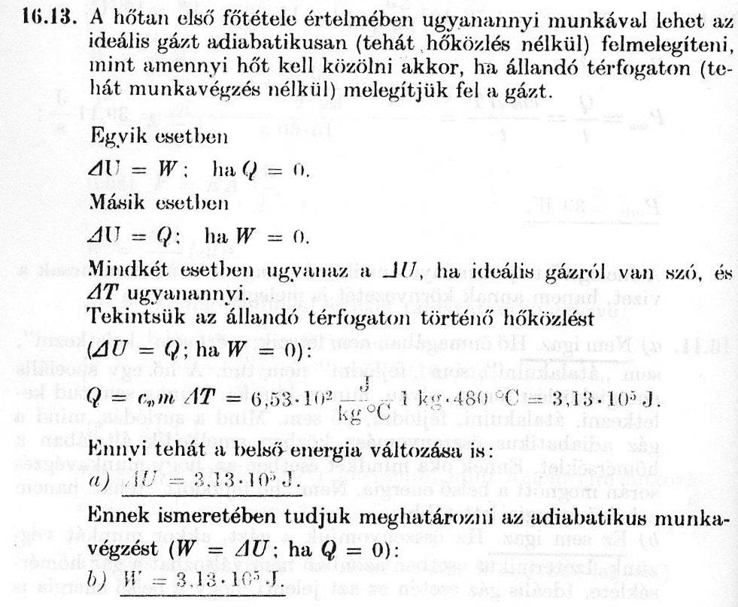

16.14. Bizonyos mennyiségű ideális gáz állandó nyomáson kétszeres térfogatra tágul, majd állandó térfogaton nyomását felére csökkentjük. Egy másik esetben először nyomását csökkentjük felére állandó térfogat mellett, majd a nyomást állandónak tartva térfogatát kétszeresére növeljük.
a) Ha ugyanabból a kezdeti állapotból indultunk ki mindkét esetben, mit mondhatunk a végállapotokról?
b) Melyik esetben végzett a gáz több munkát?
c) Melyik esetben végeztünk a gázon több munkát?
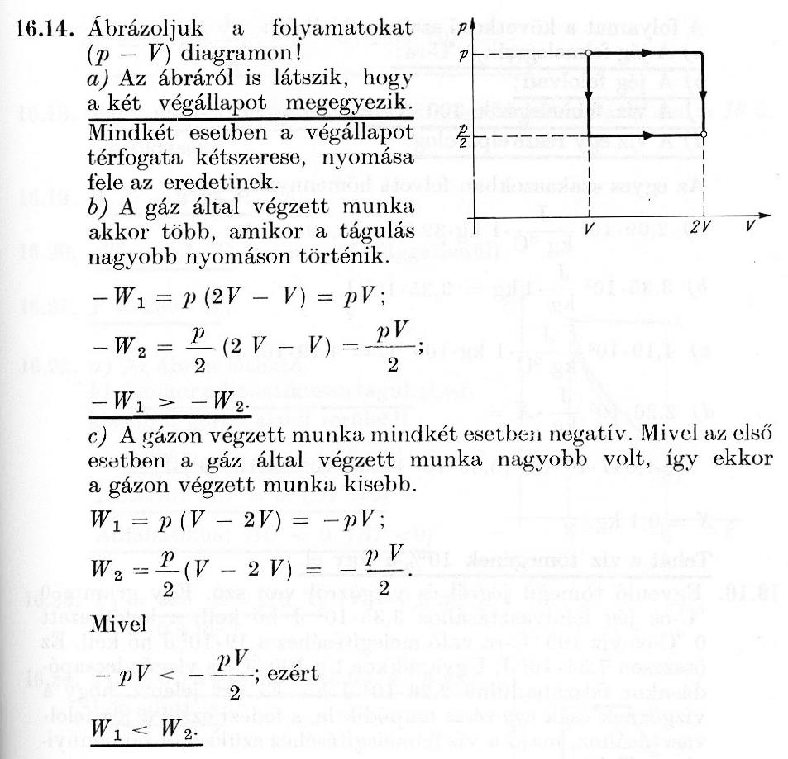

16.20. 0,05 kg tömegű rézlap konstans sebességgel 8 métert csúszik egy 30°-os lejtőn.
Feltételezve, hogy a lejtő tökéletes hőszigetelő, mennyivel emelkedik a rézlap hőmérséklete?
A réz fajhője 3,85·10² J / (kg·°C).

16.24. Dugattyúval ellátott hengeres edényben levő gázzal sorrendben a következő állapotváltozásokat végeztük:
1. állandó térfogaton növeltük a nyomást;
2. állandó nyomáson növeltük a térfogatot;
3. állandó hőmérsékleten növeltük a térfogatot;
4. állandó nyomáson visszavittük a kezdeti állapotba.
Ábrázoljuk a p – V síkon a gáz állapotváltozásait, és vizsgáljuk meg, hogy az állapotváltozások során történt-e hőfelvétel/hőleadás!

16.34. Nyolc termoszban a következő – egyaránt 10 °C hőmérsékletű – folyadékokat helyezünk el:

1. 0,15 kg víz
2. 0,30 kg víz
3. 0,15 kg higany
4. 0,30 kg higany
5. 0,15 liter higany
6. 0,30 liter higany
7. 0,15 liter víz
8. 0,30 liter víz

Valamennyire ráöntünk másfél-másfél deci 70 °C-os vizet.
Határozzuk meg a kialakuló közös hőmérsékleteket!
A higany sűrűsége 13,6-szerese a víz sűrűségének, fajhője harmincad része a víz fajhőjének.
A sűrűség és a fajhő hőmérsékletfüggését elhanyagolhatjuk.
